江苏金羚纤维素纤维有限公司
重新增设短丝分厂火灾自动报警系统施工方案

一、工程概况：
1．工程地点： 大丰港石化新材料产业园（江苏金羚纤维素纤维有限公司）
2．工程概况及内容要求：
因短丝现场环境腐蚀严重，精炼部分的线路和探头均已锈蚀瘫痪、烘干部分现能正常运行。为了使短丝分厂火灾自动报警系统符合设计图纸要求且恢复正常运行，需要按照设计图纸要求增设短丝二楼及一楼精炼部分火灾报警系统，并与烘干现有系统融合。具体内容及要求如下：
（1）、短丝生产厂房环境腐蚀性严重，气温高的因素，车间内布置的电线必须为带护套的电缆线，明敷的套管应为壁厚不低于2.0热镀锌钢管（同时热镀锌钢管需喷涂不低于两遍的防腐漆）、弱电设备（短丝回收间）应采用防爆、其余均应采用防腐蚀型产品。短丝车间内局部可以使用的报警点位，需要利旧重新并入新安装系统内，同时需整体编码调试，最终整体并入消控室火灾报警系统内。
（2）、消防报警主机位于中控值班室内，报警设备品牌为：深圳泰和安。施工完成后，需要将短丝车间准确的点位图纸上传至消控室CRT图形显示系统，点位需和现场一致。竣工验收时，报警点位逐一测试。同时短丝车间新做火灾报警系统需要对接消控室消防报警主机。新旧设备需兼容，同时在主机内注明短丝车间各回路设备代码。
（3）、短丝分厂火灾自动报警系统施工工作量清单见附件。

附件：工程量清单

江苏金羚纤维素纤维有限公司
工程名称：短丝车间消防报警系统（工程量清单）
序号 | 项目名称 | 项目特征描述 | 计量  单位 | 工程量
一、短丝车间火灾自动报警系统
1 | 接线端子箱 | 1、名称:接线端子箱  2、20接触端子  3、型号:详见图纸 | 台 | 2.00
2 | 消防广播（扬声器） | 1、名称:壁挂式火警广播  2、规格:3W壁挂式 | 个 | 10.00
3 | 热镀锌钢管 | 1、材质:国标热镀锌钢管  2、规格:DN20（壁厚2.0）  3、配置形式:砖、混凝土结构暗配有吊顶处可在吊顶内明敷,含明配支架制作、安装，并刷防腐涂料) | m | 1870.00
4 | 配线 | 1、配线形式:管内配线  2、规格:ZC-NH-2*2.5mm2 | m | 1965.00
5 | 配线 | 1、配线形式:管内配线  2、规格:ZBN-RVS-4X1.5 mm2 | m | 1899.00
6 | 总线电缆 | 1、配线形式:管内配线 （短丝车间至消控室）  2、规格:NH-RVS-26X1.5 mm2 | m | 380.00
7 | 配线 | 1、配线形式:管内配线  2、规格:ZC-BV-2.5mm2 | m | 1210.00
8 | 模块 | 1、名称:短路隔离器  2、类型:泰和安  3、超高增加费由投标人自行综合考虑到报价中 | 个 | 35.00
9 | 消防报警电话插孔（电话） | 1、名称:对讲电话分机  2、规格:泰和安 | 个 | 2.00
10 | 防爆点型探测器（EX） | 1、名称:防爆光电感烟探测器（EX） （短丝回收间内使用）  2、规格:泰和安  3、类型:总线制 | 个 | 4.00
11 | 防爆点型探测器（温感） | 1、名称:防爆光电感温探测器（EX）（短丝回收间内使用）  2、规格:泰和安  3、类型:总线制 | 个 | 1.00
12 | 防爆手报 | 1、名称:防爆手报警报器（EX）（短丝回收间内使用）  2、规格:泰和安  3、类型:非编码 | 个 | 1.00
13 | 防爆声光报警器 | 1、名称:防爆声光警报器（EX）（短丝回收间内使用）  2、规格:THA-1044  3、类型:非编码 | 个 | 1.00
14 | 点型探测器（感温） | 1、名称:光电感烟探测器  2、规格:泰和安  3、类型:总线制 | 个 | 131.00
15 | 点型探测器（温感） | 1、名称:光电感温探测器  2、规格:泰和安  3、类型:总线制 | 个 | 4.00
16 | 强切系统 | 1、名称:照明强切系统  2、规格:联动强切  3、类型:总线制 | 系统 | 2.00
17 | 区域楼层显示器 | 1、名称:楼层显示器  2、规格:泰和安  3、总线制:总线  4、安装方式:挂墙明装 | 台 | 2.00
18 | 消火栓按钮 | 1、名称:消火栓按钮  2、规格:泰和安 | 个 | 16.00
19 | 手报 | 1、名称:手报警报器  2、规格:泰和安  3、类型:非编码 | 个 | 7.00
20 | 声光报警器 | 1、名称:声光警报器  2、规格:THA-1044  3、类型:非编码 | 个 | 7.00
21 | 联动模块 | 1、名称:联动模块  2、规格:泰和安  3、类型:编码 | 个 | 2.00
22 | 主机回路板（256点位） | 1、名称:火灾报警控制主机回路板  2、规格型号:火灾报警系统回路板256点位集成电路板、用于回路控制增加点位  3、安装方式:消防主机内安装 | 套 | 1.00
23 | 自动报警系统调试 | 1、点数编码调试，含自动报警系统装置调试、广播及通讯装置调试等一切调试。 | 项 | 1.00

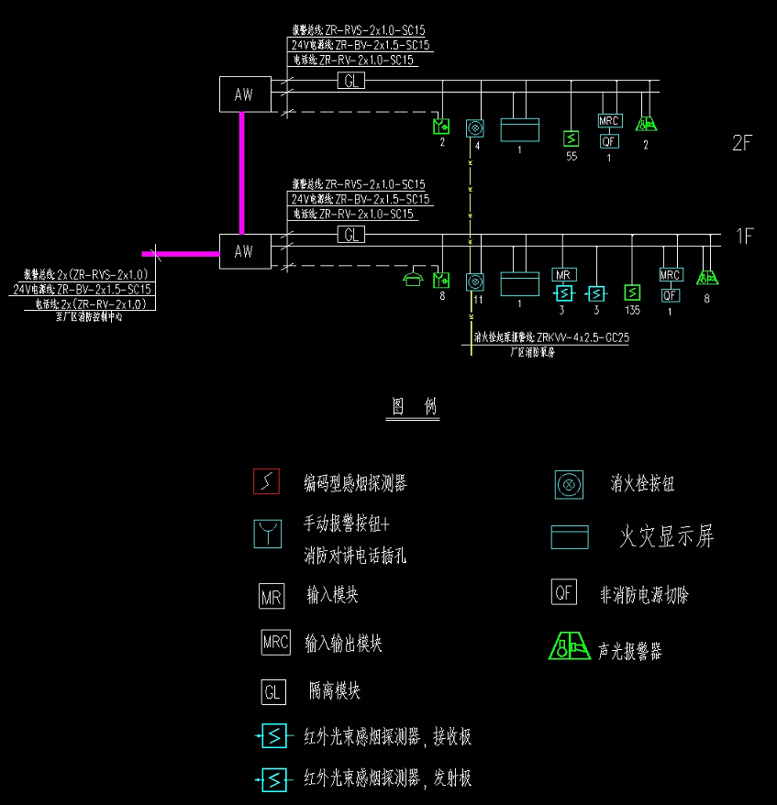
报警系统图

